Betreff: Einordnung der 7-Tage-Hospitalisierungsinzidenz

Stand 05.10.2021

# Berichterstatter

Osamah Hamouda, Ute Rexroth, Walter Haas, Matthias an der Heiden, Michaela Diercke

# Bericht

Das BMG bat um Erstellung zusätzlicher Informationen und Auswertung zur besseren Einordnung der 7-Tage-Hospitalisierungsinzidenz.

Die 7-Tage-Hospitalisierungsinzidenz ist u.a. neben der Hospitalisierungsinzidenz und dem Anteil intensivmedizinisch betreuter COVID-19-Fälle an der Gesamtkapazität für die intensivmedizinische Betreuung einer der Leitindikatoren für die Bewertung der epidemiologischen Situation während der COVID-19-Pandemie.

Um die 7-Tage-Inzidenz besser einordnen und bewerten zu können, hat das RKI zusätzliche Informationen zur Verfügung gestellt und weitere Analysen erstellt:

1. Erstellung eine FAQ

Die FAQ führt mehrere Aspekte auf, die bei der Bewertung der Daten berücksichtigt werden sollten.

<https://www.rki.de/SharedDocs/FAQ/NCOV2019/gesamt.html>

1. Hinweise an Krankenhäuser zur Verbesserung der Meldecompliance

Das RKI hat gemeinsam mit dem BMG (Referat 611) Hinweise zur Umsetzung der Meldepflicht für Krankenhäuser erarbeitet. Diese sollen über die DKG an die Krankenhäuser verteilt werden und auf der Webseite des RKI veröffentlicht werden.

1. Bewertung des Trends der Hospitalisierungsinzidenz unter Berücksichtigung des Verzugs im Meldesystems (Nowcasting)

Zwischen der eigentlichen Hospitalisierung und dem Zeitpunkt, an dem diese Information am RKI eingeht, entsteht ein Verzug. Um den Trend der 7-Tage-Hospitalisierungsinzidenz besser bewerten zu können, wird die Methode des Nowcastings angepasst, die bereits die Grundlage für die Schätzung des R-Werts bildet.

Die Ergebnisse des Nowcasting ersetzten nicht die werktägliche Berichterstattung der 7-Tage-Hospitalisierungsinzidenz gemäß § 28a IfSG unter COVID-19-Trends, sondern dienen als zusätzliche Information, die eine bessere Einordnung des Trends der 7-Tage-Hospitalisierungsinzidenz erlauben soll. Hierbei wird der Blick auf den langfristigen Trend gerichtet, tagesaktuelle Schwankungen spielen eine untergeordnete Rolle.

Das RKI plant, die Ergebnisse des Nowcastings einmal wöchentlich im Rahmen des Wochenberichts zu veröffentlichen. Es werden lediglich die bundesweiten Daten veröffentlicht. Nach Rücksprache mit den Ländervertretern der AG Infektionsschutz wird den Ländern auf Wunsch einmal wöchentlich eine Analyse nach Bundesland per E-Mail zur Verfügung gestellt.

Folgende Abbildung ist für den Wochenbericht ab KW41 geplant:

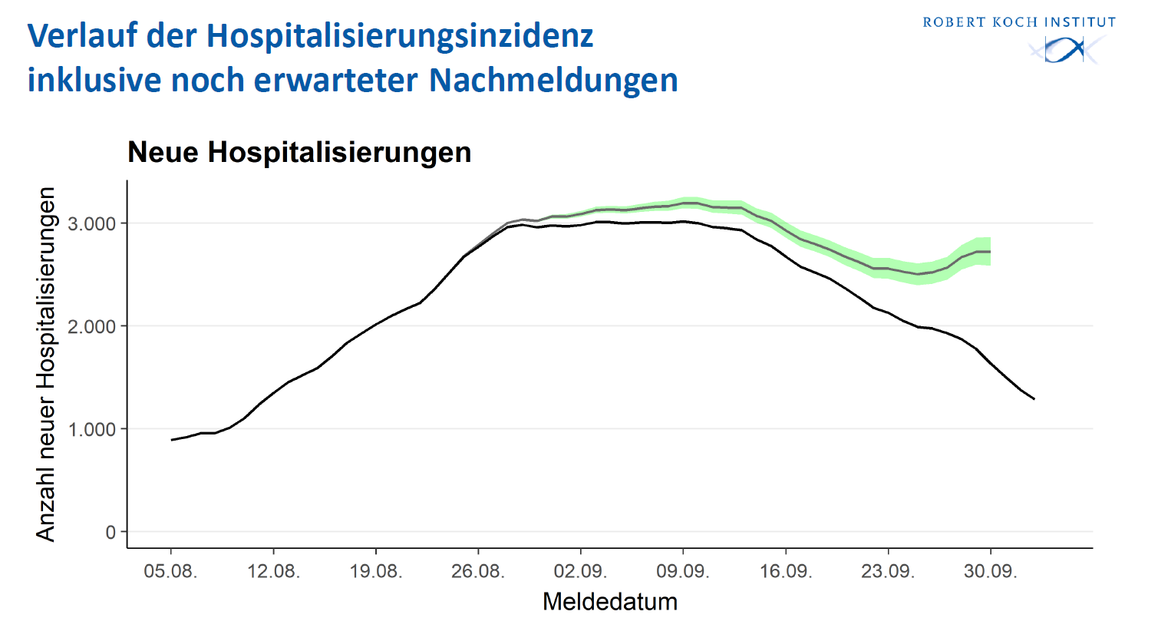

Die schwarze Linie stellt die tatsächliche Anzahl Hospitalisierungen dar, so wie sie zum aktuellen Datenstand im Meldesystem gemäß IfSG erfasst worden ist. Die dunkelgraue Linie und grüne Schätzbereich stellen die auf Basis des Nowcastings geschätzten Werte dar.